出國報告
（出國類別：出席國際研討會並發表論文）

出席「International Business Research, Economics, Finance and MIS Conference 2014」國際研討會
心得報告

服務機關：國立高雄應用科技大學財富與稅務管理系
姓名職稱：姚名鴻副教授
派赴國家：日本
出國期間：103年9月3日至103年9月8日
會議期間：103年9月4日至103年9月6日
報告日期：103年9月22日

摘要：

2014 年 International Business Research, Economics, Finance and MIS Conference (BREFM 2014) 國際研討會由 Higher Education Forum (HEF) 組織主辦，地點在日本沖繩的 Kafuu Resort Fuchaku Condo Hotel，會議時間為 2014年 9 月 4-6 日，總計 3 天。

報告人的行程為台灣時間 9 月 3 日上午由高雄出發，搭乘高鐵至高鐵桃園站，轉接駁至桃園國際機場。搭乘華航 CI0122 班機出境，於日本當地時間晚上抵達，隨即安排機場附近旅店住宿。9 月 4 日上午租車前往開會地點，完成註冊與報到手續，並領取大會議程及論文摘要集等會議資料，隨即進行非正式招待會及 3 天的議程。原訂會議結束隔天返國，但因適逢中秋連假，無法候補到機位。因此，9 月 8 日上午搭乘華航 CI0121 班機，於臺灣時間中午返抵國門。

本次研討會報告人發表一篇論文，於 9 月 4 日下午進行，題目是 The Test of Tariff Endogeneity in Taiwan: the Application of the ARDL Cointegration Approach。論文共同作者為國立中正大學經濟學系朱琇妍助理教授及東海大學經濟學系賀惠玲副教授。論文主要利用台灣 1955 至 2013 年的時間序列資料，以自我迴歸分配落後模型（Autoregressive Distributed Lag Model, ARDL）估計我國在樣本期間有效關稅稅率、貿易餘額、失業率及所得水準的長期關係。相較於傳統的共整合方法，ARDL 實證方法的優點有三：一、可同時處理整合階次不同的時間序列變數；二、只須估計單一方程式，估計結果簡單、容易解釋；三、允許模型中不同變數有不同的落後期數。

實證結果發現此四變數有長期共整合關係，也就是說關稅稅率並非一外生變數，而且受國內失業率影響。也就是說，以所得水準或經濟成長直接對關稅稅率作迴歸分析，將會有內生性偏誤的問題。本研究結果對我國的關稅政策以及和貿易夥伴簽訂貿易協定時，可作出政策性建議。

目 次

- 目的……………………………………………..……………..…..5

- 過程………………………………………………..……………....6

- 心得及建議事項…………………………………..………………8

- 附錄

- 研討會議程……………………………………..……….…..10

- 報告人發表之論文摘要頁和投影片……………….………13

- 會議出席暨發表證書….…………………………..…..……18

- 活動照片………………………………………………….....19

  - 目的
本次出國目的在參加 2014 年 International Business Research, Economics, Finance and MIS Conference (BREFM 2014) 國際研討會，由 Higher Education Forum (HEF) 組織主辦，地點在日本沖繩的 Kafuu Resort Fuchaku Condo Hotel，會議時間為 2014年 9 月 4-6 日，總計 3 天。
本次研討會與會人士相當多，由於地緣關係，出席的學者多為東亞的日本、韓國和中國大陸，東南亞的印尼和馬來西亞，以及澳大利亞學者。本次研討會論文主題著重於討論總體經濟、國際貿易、財務金融及企業管理議題。此外，還有其他相關議題，包括績效評估、企業組織、農業經濟、會計環境經濟及休閒管理等。除論文發表外，主辦單位安排二場專題演講，分別是澳大利亞 Macquarie University 商學與經濟學系的 Chris Baumann 教授發表 Global thought leader and academic in marketing and competitiveness，及南非 Vaal University of Technology 的 Ochieng Aoyi 教授發表 Integrated wastewater treatment and bioenergy production。
出席此研討會最大收獲在於和其它國家的學者討論最新的計量經濟學實證方法，交換意見，並分享實證分析過程和解釋估計結果的心得。
  - 過程
報告人的行程為台灣時間 9 月 3 日上午由高雄出發，搭乘高鐵至高鐵桃園站，轉接駁至桃園國際機場。搭乘華航 CI0122 班機出境，於日本當地時間晚上抵達，隨即安排機場附近旅店住宿。9 月 4 日上午租車前往開會地點，完成註冊與報到手續，並領取大會議程及論文摘要集等會議資料，隨即進行非正式招待會及 3 天的議程。
9 月 4 日上午 10 點 15 分由研討會主辦單位發表簡單的開幕詞及歡迎茶會後，由澳大利亞 Macquarie University 商學與經濟學系的 Chris Baumann 教授及南非 Vaal University of Technology 的 Ochieng Aoyi 教授同時發表專題演講。由於領域的關係，報告人出席Baumann 教授的演講，主要是在探討為何東亞國家（中國大陸、日本、韓國、新加坡及中華民國）學生在一些國際重要學科成績（例如 PISA）優於西方國家的現象，並以澳大利亞、中國大陸及韓國的樣本作實證分析，最後並針對教育政策提出建議。
專題演講結束，隨即在飯店舉行午宴。9 月 4 日下午分2個場地同時進行 4 個場次的口頭報告，以及一個場地 2 個場次的海報發表。由議程的安排可看出主辦單位的精心規劃，內容緊湊充實，盡量使參與會議的人員得到最多的訊息及充份交流的機會。
報告人於本次研討會口頭發表一篇論文，於 9 月 4 日下午的第 2 個場次進行，題目是 The Test of Tariff Endogeneity in Taiwan: the Application of the ARDL Cointegration Approach。論文共同作者為國立中正大學經濟學系朱琇妍助理教授及東海大學經濟學系賀惠玲副教授。論文主要利用台灣 1955 至 2013 年的時間序列資料，以自我迴歸分配落後模型（Autoregressive Distributed Lag Model, ARDL）估計我國在樣本期間有效關稅稅率、貿易餘額、失業率及所得水準的長期關係。相較於傳統的共整合方法，ARDL 實證方法的優點有三：一、可同時處理整合階次不同的時間序列變數；二、只須估計單一方程式，估計結果簡單、容易解釋；三、允許模型中不同變數有不同的落後期數。實證結果發現此四變數有長期共整合關係，也就是說關稅稅率並非一外生變數，而且受國內失業率影響。也就是說，以所得水準或經濟成長直接對關稅稅率作迴歸分析，將會有內生性偏誤的問題。本研究結果對我國的關稅政策以及和貿易夥伴簽訂貿易協定時，可作出政策性建議。
發表後，報告人與一名印尼學者討論應用 ARDL 模型於探討印尼石油價格與經濟成長的議題。若能取得合適的資料，將有助於後續國際交流合作的可能性。9月 5 日的議程則是有關農業經濟及能源經濟議題，發表人包括來自台灣、日本、韓國及印尼的學者。會後，報告人和與會者多有交流，暸解經濟學相關領域的最新發展。多位學者的研究方法與報告人同為時間序列實證方法。因此，雖然研究領域或有不同，但報告人仍能與國際上各領域的時間序列研究人員進行討論與廣泛交換意見，獲益良多。
9月 6 日為主辦單位委員會會議，由主辦單位報告該組織今年底及明年會舉辦的研討會。報告人原訂於會議結束隔天返國，但因適逢中秋連假，無法候補到機位。因此，9月 8日上午搭乘華航 CI0121 班機，於臺灣時間中午返抵國門。

  - 心得及建議事項
報告人與論文發表期間與國外學者交換研究意見，對後續研究規劃及研究方向獲益良多。最重要的是與國際學者們交換意見，可瞭解目前國際上時間序列研究方法應用最新知識及應用領域。報告人認為參加此種國際性研討會有助於提高學術視野，因此期望國內專家學者能多加前往參會，以便提高國內時間序列研究在國際上之知名度，對於個人之研究可吸收最新研究方法，將有極豐富的啟發及研究助益。
國際學術交流對於相關領域的從業人員是必要的活動，其中，又以國際型學術研討會最為重要。因為國際性研討會提供一個平台，可以讓學術人員、出版社及業界人士，充分交流。報告人本次出席 2014 年 International Business Research, Economics, Finance and MIS Conference (BREFM 2014) 國際研討會，成果豐碩。除與印尼、韓國、日本、大陸及其他國家與會之專家學者交換研究心得外，也吸取很多寶貴經驗與想法。建議國內專家學者多能在參與多國舉辦之國際研討會後，貢獻經驗，提供國內的國際研討會籌備參考。有感於研究不能閉門造車，應多與各國之研究學者專家交流，才能以獲裨益，使國內有志從事時間序列及財政政策研究之年輕後輩，除學校課程與參與研討會外，能進一步在研討會中學習理論基礎及實務之機會。

  - 附錄
- 研討會議程

- 報告人發表之論文摘要頁和投影片

- 出席會議暨發表論文證書

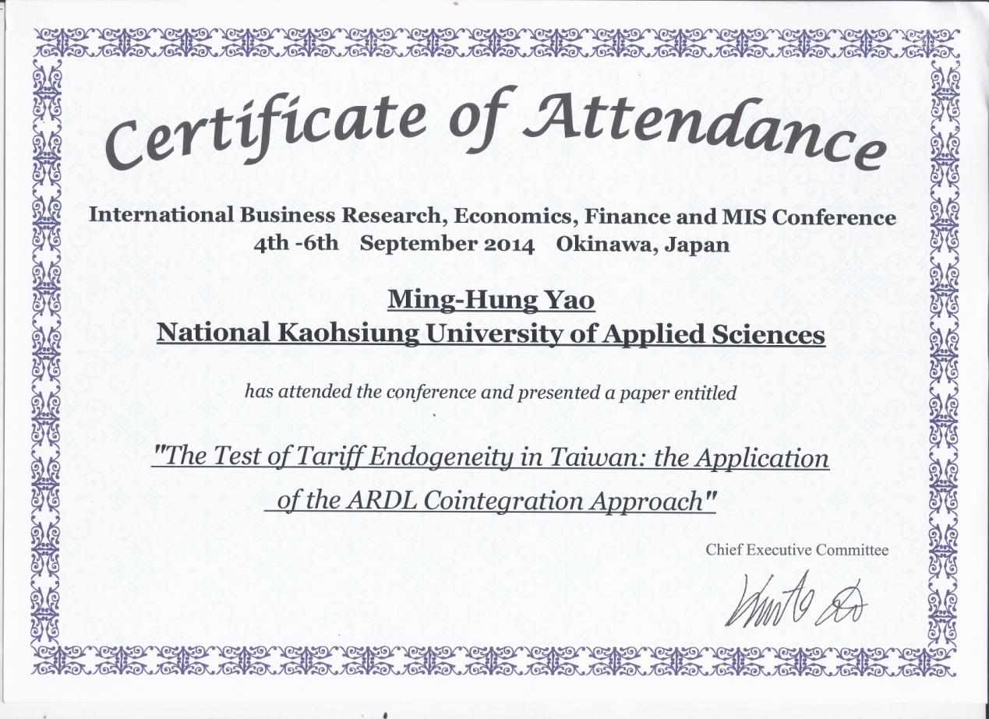

- 活動照片

